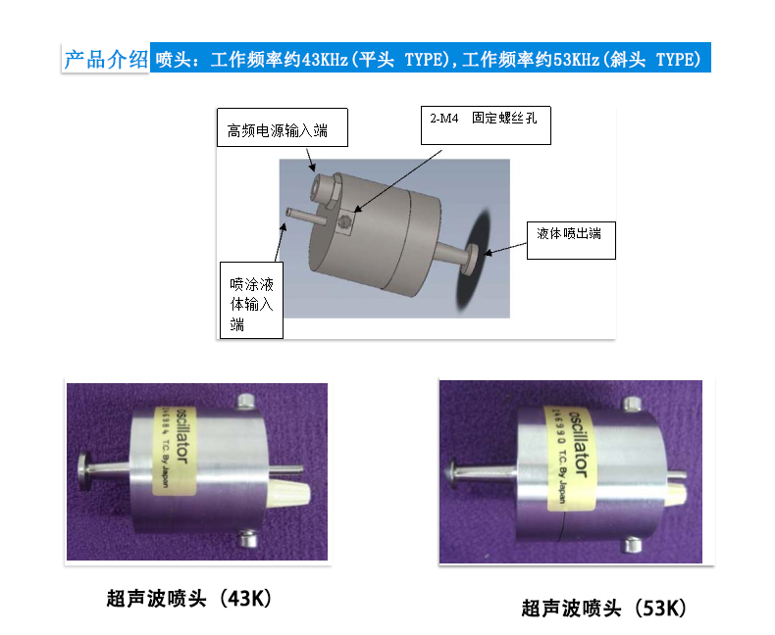
应用在超音波喷雾器系统中，特别是薄膜涂层的处理工程。主要产业应用包括电子超音波雾化系统 - 印刷电路板锡銲，燃料电池，薄膜太阳能电池高超是精密往復超声波涂层系统。 它是理想的太阳能电池製造的应用，如 SiO2 / TiO2和 nanosuspension 涂料等为硅太阳能玻璃上，防反射涂层，铜铟镓硒(CIGS)，浮动玻璃涂料，底物涂料，保湿，喷雾乾燥，圆筒镀膜喷涂，精细喷涂线，防污渍和自洁涂料，香料，油涂层和许多其它工业和研发应用喷雾製程。
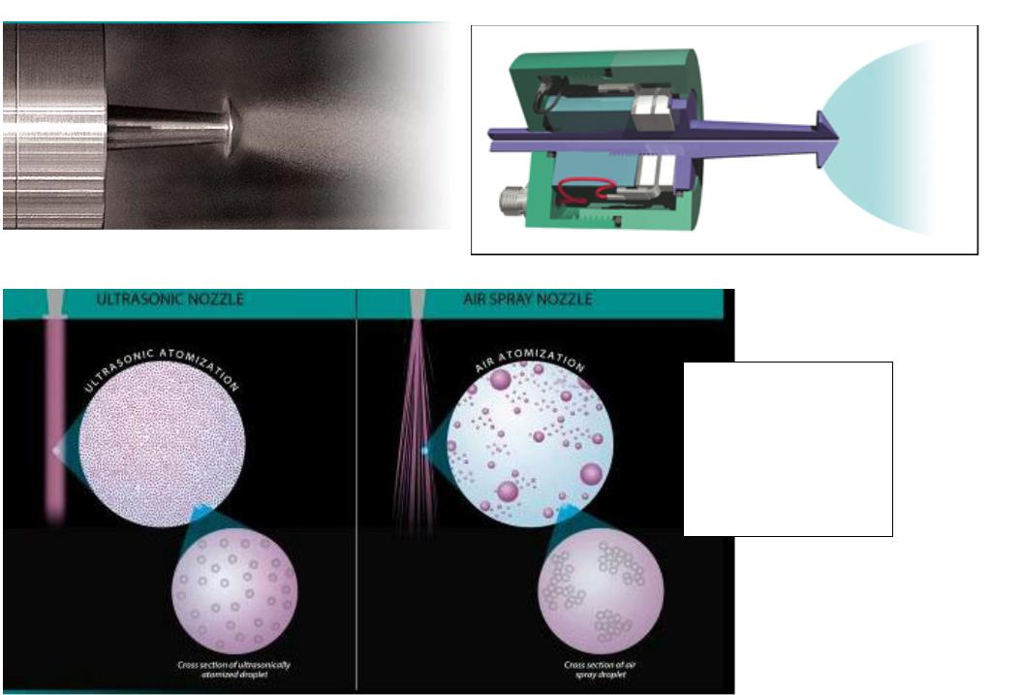
该喷雾器的本体是由钛合金制成，由于具其良好的声学性能，抗拉强度高，优良的耐腐蚀性。当液体雾化时，会通过一个中空的大孔径芯管，喷嘴前端会高速前后振动，快速撞击流出的液体，达到体雾化的效果。

但是喷头的前端雾化振动幅度必须小心控制，使工作点在臨界振幅处附近，若当能量不足时，无法产生雾化的效果。 如果振幅过大，液体会从振动拍击面上撕开，呈现大“块”的弹出的流体，这种情况被称为”气蚀”。 只有细腻的调整在最佳狀况，此时才会显现最理想的喷雾特性。
依照不同的液体，需要适切的控制驱动电压(即输入功率)， 超声波雾化器的功率一般在 12~18 瓦之间，可以透过高频驱动器來调整电力的大小。
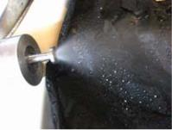
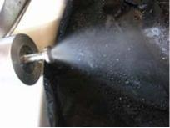
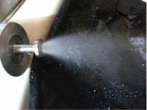
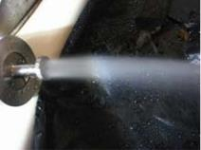

2.0V
1.5V
1.0V
0.5V

节省原材料，改进处理效率
採用这种超音波喷雾方式，可以获得更多的利益，使用高频的振动，使液体形成微米大小的雾滴,直接喷涂到工作物上。
从研究开发到大批量量产，这种超音波创新又独特的应用，正在逐步取代传统浪费的做法。
超音波喷雾器特点:
- 材料利用率高达 80％
- 极低的大气污染和极少的浪费过喷
- 抽出式芯管,所以维修和停机时间短
- 喷雾模式很容易形成精确涂层的应用
- 可控性强喷生产可靠，一致的结果
- 芯管内孔直径远大于传统喷雾孔径,所以无堵塞之虑
- 无运动部件磨损•
- 材料利用率高达 80％
- 耐腐蚀钛和不锈钢结构
- 超低流量的能力，间歇或连续
- 液体特性（如粘度，固体含量）
- 流量
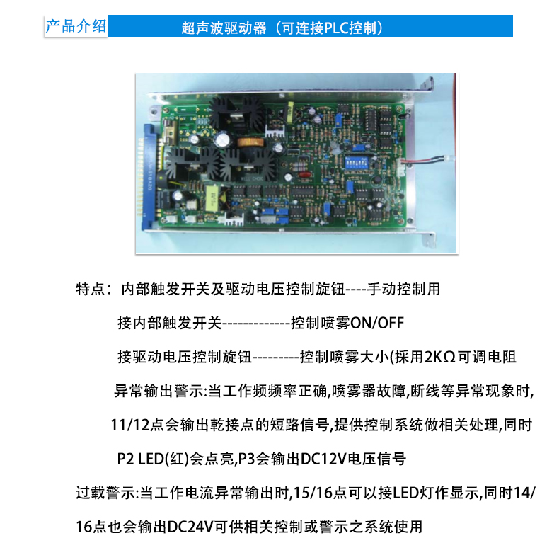
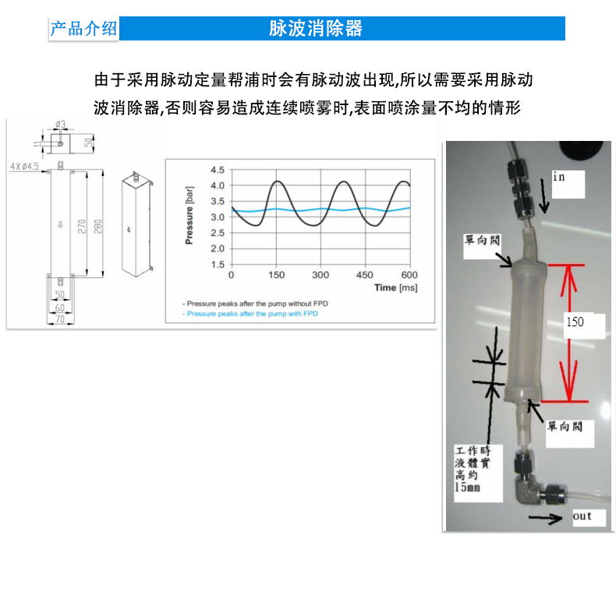
实机搭载
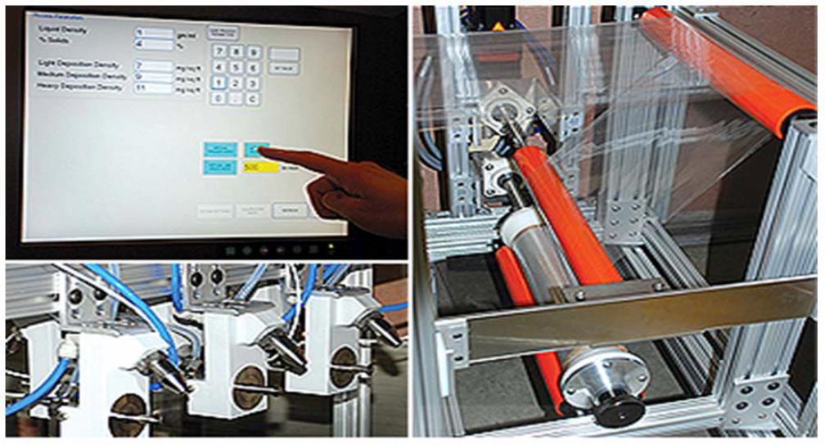
相关实机依照不同的製程目的,作成不同结构的机台,例如:

